Факультет електроніки

Кафедра конструюювання електронно-обчислювальної апаратури

**Звіт по лабораторній роботі №5**

Виконалa: ст. гр. ДК-91 Тимченко А. О.

Перевірив: ст. викладач Губар В.Г.

**Лабораторна робота №5**

**Дерева**

**Зміст**

**Тема роботи:** бінарні дерева

**Мета роботи:** складання алгоритмів з використанням бінарних дерев

**Завдання:**

* Створити бінарне дерево, вивести його. Реалізувати функції: друку дерева, створення/видалення дерева, вставки елементу, видалення елементу, пошуку елементу.

**Варіант 3 (15):**

Дерево містить елементи типу int, тип обходу — зворотній.

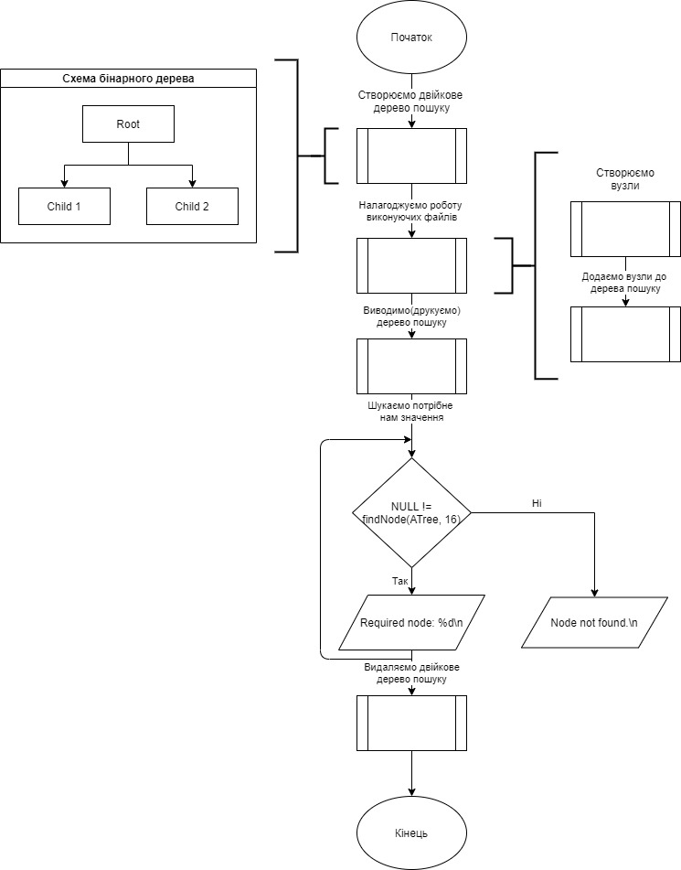**Блок-схема алгоритму програми**

**Посилання на codebase в GitHub репозиторії:**

<https://github.com/sgubar/2020/tree/master/dk91/Alina_Tymchenko/Laba%205>

**Висновки:**

Результатом цієї лабораторної роботи став модуль із функціями для роботи з бінарними деревами (створення бінарного дерева, його друк, додавання/видалення елементів, пошук елементу)

**рограми**